Рациональные неравенства и методы их решения
Неравенства вида 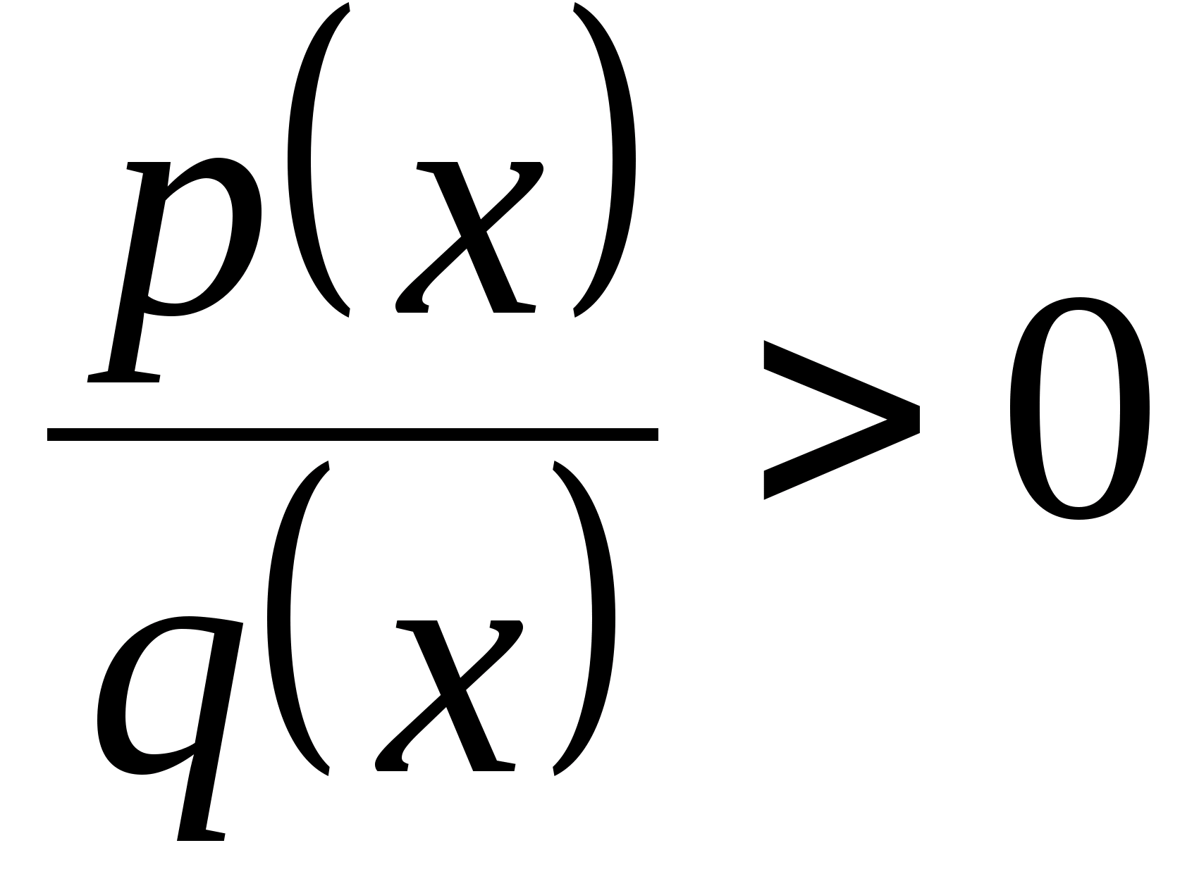, где 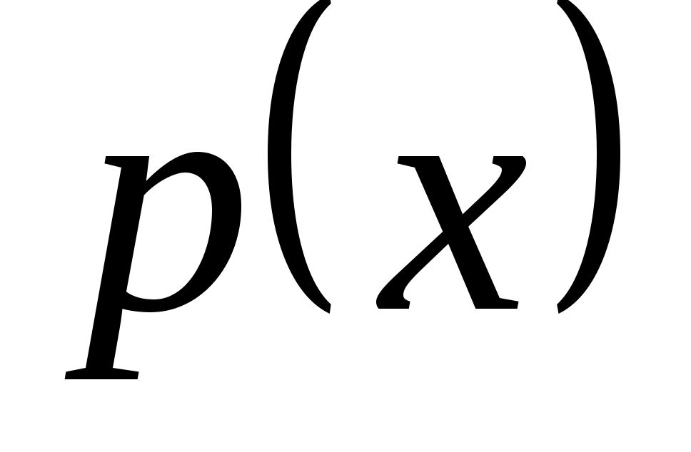 и 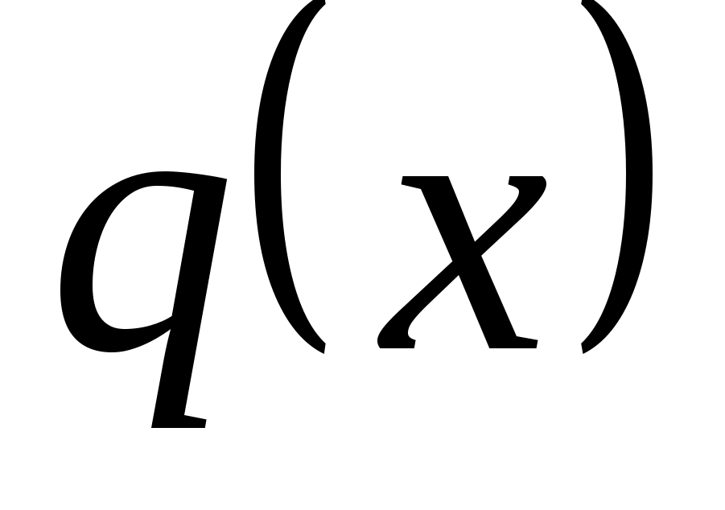 – многочлены, называются рациональными неравенствами.
Для их решения применяют метод промежутков, основанный на следующем свойстве непрерывной функции: если непрерывная функция обращается в нуль в точках 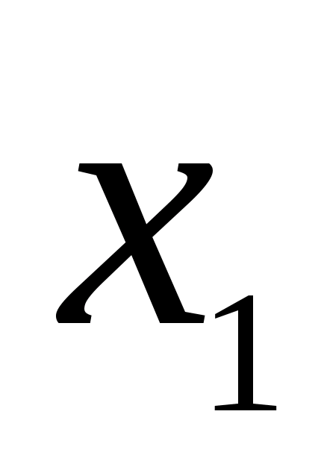 и 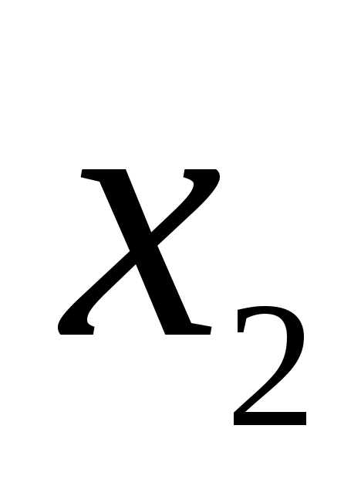 и между этими точками не имеет других корней, то в промежутке 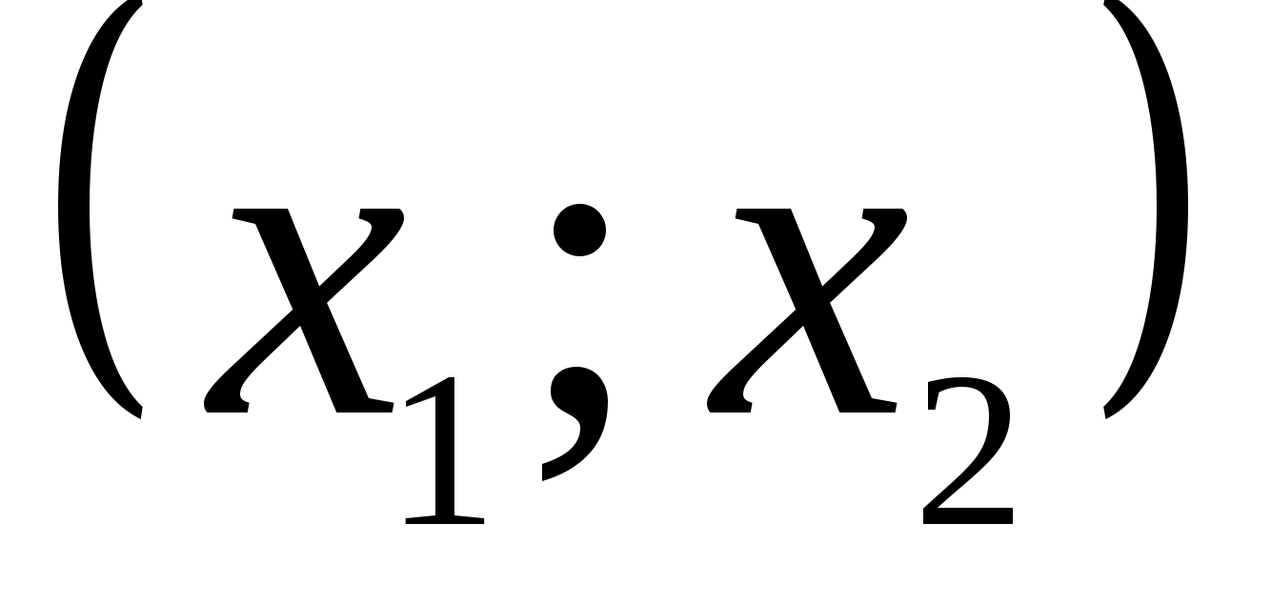 функция сохраняет знак. Алгоритм решения рационального неравенства методом интервалов:
- Находим корни многочленов, стоящих в числителе и знаменателе.
- Делим числовую прямую полученными корнями на промежутки.
- Рассматриваем знаки выражения 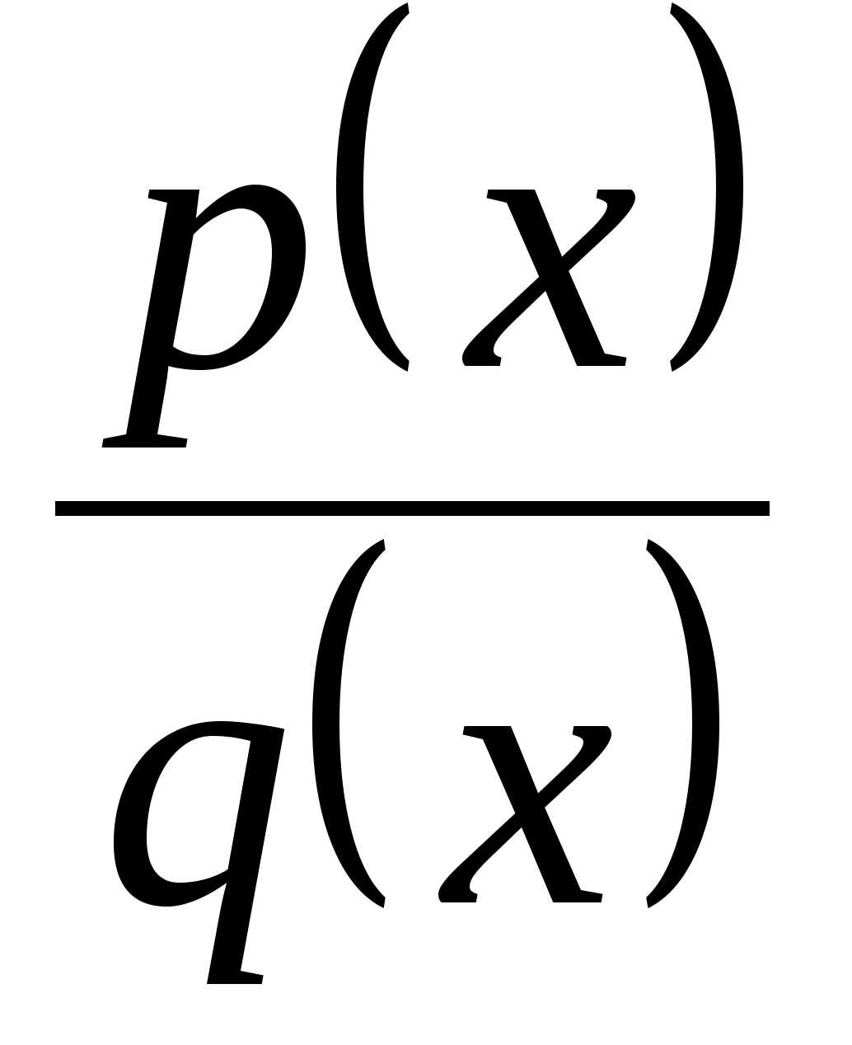 в каждом из промежутков.
- Выбираем промежутки с нужным знаком.
Необходимо всегда при решении рациональных неравенств учитывать ОДЗ. Если неравенство нестрогое и в одном из концов промежутка функция терпит разрыв (точки, в которых знаменатель равен нулю), то эти точки исключаются из числа корней.
Пример 4. Решить неравенство 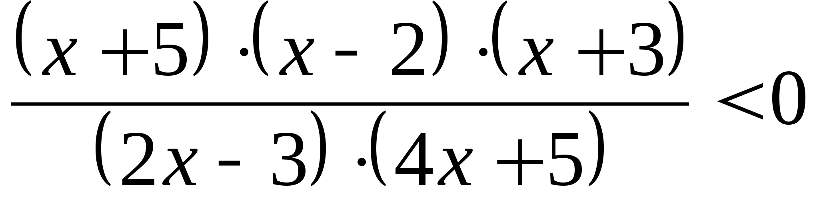.
Решение. Корни многочленов, стоящих в числителе и знаменателе: –5; 2; –3; 1,5; –1,25.
Промежутки | (–∞; –5) | (–5; –3) | (–3; –1,25) | (–1,25; 1,5) | (1,5; 2) | (2; +∞)
Знаки неравенства | – | + | – | + | – | +
Знак неравенства «меньше», поэтому выбираем промежутки со знаком «минус».
Ответ. .

Задание: (выполнить до 15.05.2020 года)
Решить неравенства.

